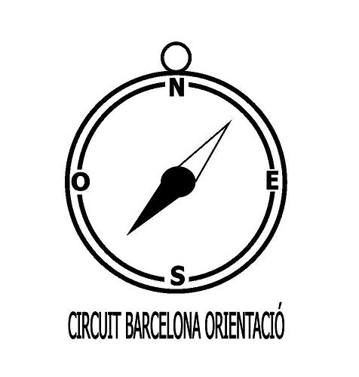

III CIRCUIT BARCELONA ORIENTACIÓ
curses d’orientació
inscripció FAMILIAR curs 2015-2016

PROVA 1 (CEM La Mar Bella) 31/10/15 PROVA 4 (Polígon Canyelles) 12/03/16

PROVA 2 (Parc d’Atraccions Tibidabo) 21/11/15 PROVA 5 (MACBA- El Raval) 09/04/16

PROVA 3 (Parc de les Aigües) 16/01/16 PROVA 6 (Parc del Poblenou) 28/05/16

Entitat/Escola dels menors
Pare/mare/tutor |  |  |  | Telèfon: |  |  |  | Adreça electrònica:
Per realitzar el pagament cal abonar els imports de la quota familiar 5€ més el corresponent a les assegurances dels participants.
 | Nom | Cognoms | Any naixement | Núm. de CatSalut | Domicili
1
2
3
4
5
6
Per més informació individual@elconsell.cat

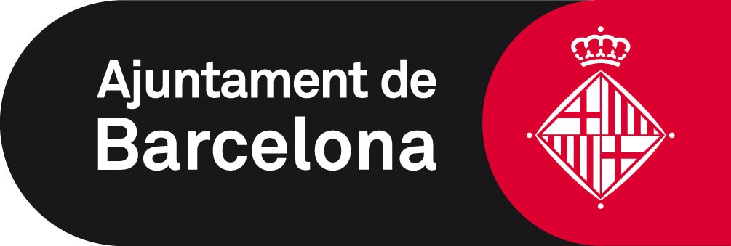
Signatura centre:
Segell centre:
SEGELL MGE:

